Viasea og Containerships samles om en ny rute
Dette samarbeidet vil gjøre det mulig for de to rederiene å tilby, hva de mener, er markedets beste shortsea-løsning mellom Norge, Polen og de baltiske landene.
Ruten vil gå fast hver uke og har start i Klaipeda. Videre går turen til Gdynia, før båten ankommer Oslo klar til lossing. Den første avgangen fra Klaipeda finner sted 5. april 2018. Transittiden på denne ruten er kortere og mer forutsigbar enn de fleste andre fraktalternativer.
- Vi i Containerships har investert i sterk vekst med nye LNG-fartøy og lastebiler. Vårt andre fokus har vært å starte nye tjenester i vårt største markedsområde i Baltikum. Å starte en ny tjeneste i Norge med en sterk spiller som Viasea gjør det mulig for oss å tilby konkurransedyktig løsninger til våre kunder, samt å øke veksten vår, sier Kari-Pekka Laaksonen, konsernsjef i Containerships plc.
Containerships og Viasea er begge dedikerte shortsea-operatører som fokuserer på dør til dørtjenester i Europa, innenfor hvert av sine segmenter og områder. Ambisjonen om å utvikle sine tjenester i nye regioner er hovedårsaken til dette samarbeidet. Containerships er sterke i Østersjøen, mens Viasea hovedsakelig forbinder Storbritannia og Europa med Norge.
- Vi gleder oss til å starte vårt samarbeid med Viasea. Som selskaper, er vi svært like når det gjelder tilnærming og serviceambisjon. Vi er veldig glade for å legge det norske markedet til våre tradisjonelle områder som Finland, Russland, Baltikum og Polen har vært de siste 50 årene, sier Kari-Pekka Laaksonen.

- Selv om våre selskaper er forskjellige når det gjelder størrelse og alder, er vi ganske like i hvilke tjenester vi tilbyr. Begge selskapene fokuserer utelukkende på shortsea-markedet - med sikte på regelmessighet og pålitelighet. Ved å kombinere våre styrker og eksisterende nettverk kan vi tilby en nytt alternativ for våre kunder, samt åpne opp for nye muligheter, sier Morten Pettersen, Managing Director i Viasea.
Det å frakte gods sjøveien har vist seg å være rimeligere og mer miljøvennlig sammenlignet med andre former for transport. En stor mengde varer flyttes fra Baltikum til Norge, og selskaper som velger sjøfrakt, viser villighet til å gå mot en mer miljøvennlig retning.

Om Containerships;
Containerships er et fullservice logistikkselskap som sørger for trygg, rask og miljøvennlig dør til dør containertransport i Østersjøen, Nordsjøen og Middelhavet. De tilbyr både standard og tilpassede containere og en komplett dekning av logistikkløsninger.
Deres forretningsfokus er Baltikum, hvor de er en av de ledende industriselskapene. I begynnelsen av 2010-tallet utvidet virksomheten til Middelhavet, som for øyeblikket står for 15% av inntektene. De er et internasjonalt, men likevel lokalt logistikk selskap med egne kontorer i 14 land.
Om Viasea;
Rederiet Viasea ble etablert høsten 2016 med hovedfokus på shortseatrafikken mellom Europa og Norge, og fast seilingsplan mellom Rotterdam - Moss og Oslo. Viasea er et Norskeid selskap med egne fartøy og er uavhengig av andre rederier. Tanken bak selskapet ble født i et trangt shortseamarked, preget av få aktører, tilnærmet faste priser og uforutsigbarhet i anløp til havn. Viasea ønsker å være en tilskudd til shortseanæringen og leverer containerfrakttjenester mellom Europa og Norge. Kunder er speditører, tankoperatører, direkte fraktkjøpere, samt andre rederier.

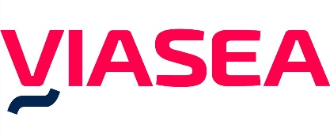
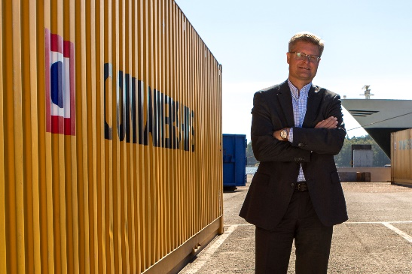

Kontaktinformasjon Containerships;
Kari-Pekka Laaksonen, Chief Executive Officer
+358 207 441 441
Kari-Pekka.Laaksonen@containerships.fi
Kontaktinformasjon Viasea;
Morten Pettersen, Managing Director
+47 900 79 515
morten.pettersen@viasea.com

